2021111750任铎
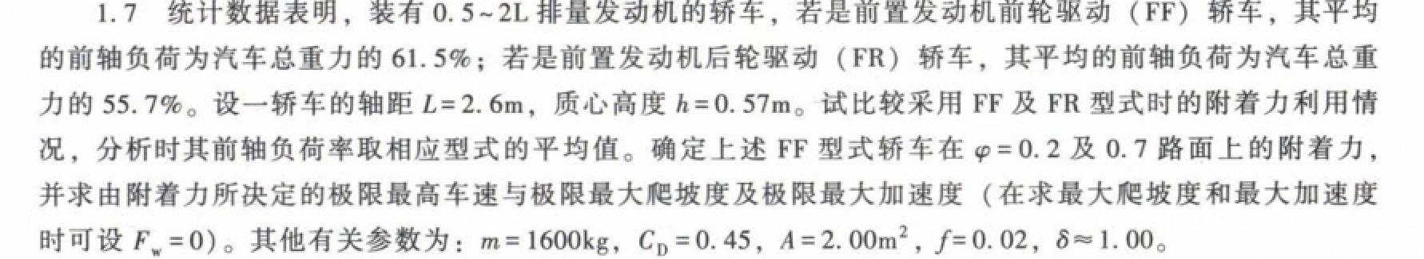
易得FF 车型：前轴负荷率 61.5%，后轴 38.5%。
FR 车型：前轴负荷率 55.7%，后轴 44.3%。
则FF 前轴：F_{z1}=W=61.5%mg=0.615×1600×9.8≈9623N
FR 后轴：F_{z2}=W=44.3%mg=0.443×1600×9.8≈6950N
则附着率分别为FF：F_{ϕ}= F_{z1}×ϕ
FR：F_{ϕ}= F_{z2}×ϕ 显然FF大
φ=0.2 时 F_{ϕ}= F_{z1}×ϕ= 9623.04×0.2≈1924.61N
φ=0.7 时 F_{ϕ}= F_{z1}×ϕ= 9623.04×0.7≈6736.13N
极限最高车速
根据行驶方程F_{ϕ}=F_{f}+F_{W}
滚动阻力：
空气阻力：
φ=0.2 时：
φ=0.7 时：
最大爬坡度
因为忽略空气阻力所以
φ=0.2 时：
φ=0.7 时：
最大加速度
设水平路面,则F_{i}=0
φ=0.2 时：
φ=0.7 时：

